38. „BIERZCIE I JEDZCIE, TO JEST CIAŁO MOJE” – USTANOWIENIE EUCHARYSTII
Poznasz:
– czym jest Eucharystia
- kto i w jaki sposób ustanowił Eucharystię
– słowa ustanowienia Eucharystii
- Ostatnia Wieczerza - uczta Pana Jezusa z Apostołami w Wieczerniku w Wielki Czwartek - przeczytaj tekst z Ewangelii
Wieczernik to wielka sala przeznaczona na uroczystą ucztę.
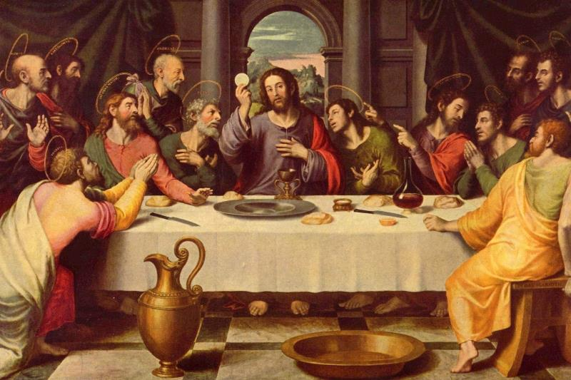
„Z nastaniem wieczoru zajął miejsce u stołu razem z dwunastu uczniami… A gdy jedli, Jezus wziął chleb i odmówiwszy błogosławieństwo, połamał i dał uczniom, mówiąc: «Bierzcie
i jedzcie, to jest Ciało moje». Następnie wziął kielich i odmówiwszy dziękczynienie, dał im, mówiąc: «Pijcie z niego wszyscy, bo to jest moja Krew Przymierza, która za wielu będzie wylana na odpuszczenie grzechów»”. Mt 26,20.26-28
Odpowiedz na pytania:
- Co Pan Jezus zrobił, biorąc do ręki chleb?
– Jakie słowa wypowiedział wtedy Pan Jezus do uczniów?
„Bierzcie i jedzcie, to jest Ciało moje”

– Co Pan Jezus zrobił z kielichem?
– Jakie słowa wypowiedział, dając kielich uczniom? :
„Pijcie z niego wszyscy, bo to jest moja Krew Przymierza, która za wielu będzie wylana na odpuszczenie grzechów

- Msza Święta a Ostatnia Wieczerza
– Dlaczego Pan Jezus przemienił chleb w swoje Ciało, a wino w swoją Krew?
Dlatego, że nas kocha, daje nam siebie. Pan Jezus ofiarował się Bogu. Przemienił chleb w swoje Ciało, a wino w swoją Krew, abyśmy przyjmując Go, mieli w sobie życie Boże.
Jezus chciał pozostać z nami aż do skończenia świata, dlatego polecił swoim apostołom, aby to samo czynili na Jego pamiątkę. Powiedział:
„To czyńcie na moją pamiątkę”.
– W jaki sposób apostołowie wypełnili prośbę Jezusa?
Apostołowie sprawowali Eucharystię (czyli Mszę Świętą), powtarzali słowa
i gesty, które wypowiedział i uczynił Pan Jezus w czasie Ostatniej Wieczerzy.
– Kto dziś sprawuje pamiątkę Ostatniej Wieczerzy?
W czasie Ostatniej Wieczerzy Pan Jezus ustanowił sakramenty Eucharystii i kapłaństwa.
Dziś pamiątkę Ostatniej Wieczerzy, czyli Eucharystię sprawują kapłani.
Jezus zaprasza nas w każdą niedzielę na Mszę Świętą.
Msza Święta to uczta Chrystusa, przygotowana dla nas. Na niej Pan Jezus ofiaruje samego siebie, karmi nas swoim słowem i Chlebem Życia.
Zapamiętaj:
Eucharystia = Msza Święta
Słowo Eucharystia pochodzi z języka greckiego i znaczy „dziękczynienie” (czyli składanie, wyrażanie podziękowania
i wdzięczności)
Zaśpiewaj piosenkę (tekst w podręczniku),link poniżej
http://chomikuj.pl/marylka05/Triduum+Paschalne/Pie*c5*9bni+eucharystyczne+mp3/Pan+Wieczernik+przygotowa*c5*82-Opoka,2583598197.mp3(audio)
Możesz obejrzeć krótki film, aby lepiej zrozumieć , czym jest Msza Święta link poniżej
https://www.youtube.com/watch?v=jI4E91uNSOc

Uzupełnij zadania z zeszytu ćwiczeń (jeśli masz w domu)

